Вроджена еритропоетична порфірія (хвороба Гюнтера)
Щолок Т.С.
ХНМУ, І медичний факультет, 2 група
Вроджена еритропоетична порфірія (ВЕП) або хвороба Гюнтера – генетично детермінований (аутосомно-рецисивний тип спадкування) розлад метаболізму порфірину, спричинений дефектом ензиму уропорфіриноген ІІІ ко-синтази (уро-синтази); належить до групи еритропоетичних порфірій.
Історична довідка
1874 – вперше описані Schultz симптоми ВЕП у 33-річного ткача: шкірна фоточутливість з 3-місячного віку, спленомегалія, анемія, сеча кольору червоного вина [1].
1874 - Baumstark виявив у сечі хворих два пігменти, дав їм назву уроруброогематин і урофескогематин та припустив, що їх поява пов’язана з порушенням біосинтезу гемоглобіну [2].
1911 – Günter наголосив на вродженому порушенні метаболізму як основи патогенезу захворювання, детально описав симптоми хвороби та дав їй назву «haematoporphyria congenita” [3].
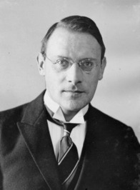
Рис. 1. Hans F.K. Günther, німецький лікар та фізіолог
https://www.goodreads.com/author/show/3213375.Hans_F_K_G_nther
1925 – Fischer шляхом біохімічного та патоморфологічного дослідження матеріалу хворого ВЕП виявив більш виражений патогенетичний зв’язок хвороби з еритропоезом, ніж з функцією печінки [4].
1950-і – Schmid та співавтори глибше дослідили еритропоетичну природу захворювання та запропонував більш відповідну до патогенезу назву «porphyria erythropoetica» [5]. Пізніше захворювання отримало назву «вроджена еритропоетична порфірія».
1969 – Romeo&Levin виявили специфічний дефект ензиму уропорфіриноген ІІІ ко-синтази [6].
Епідеміологія
ВЕП відносять до рідкісних спадкових захворювань. Станом на 2000 рік описано близько 250 клінічних випадків цієї хвороби [7]. Серед хворих – представники різних етнографічних та соціальних груп. Описані випадки цієї патології у тварин [8].
Патогенез
Ключовою ланкою патогенезу ВЕП є значне зниження (зазвичай ≤1% від нормального рівня) активності ферменту уро-синтази (рис. 2) [7]. Такий дефект обміну порфіринів призводить до накопичення гідроксиметилбілану, який переважно метаболізується до уропорфіриногену І. В подальшому уропорфіриноген І декарбоксилюється за допомогою уропорфіриноген декарбоксилази з утворенням гепта-, гекса- та пентакарбоксил-порфіриногену І та, в решті, копропорфіриногену І. Подальший метаболізм цієї речовини за допомогою ферментів обміну порфірину є неможливим в результаті стереоспецифічності ферменту копропорфіриноген оксидази до ІІІ ізомеру. Копропорфіриноген І як нефізіологічний метаболіт акумулюється переважно у червоному кістковому мозку (у нормобластах та ретикулоцитах), еритроцитах і проходить аутооксидацію до відповідного порфірину. В свою чергу, ця речовина спричиняє патологічну дію на шкіру (фоточутливість), еритроцити (гемоліз), кістки та м’які тканини, в яких накопичується, спостерігається масивна екскреція з сечею та фекаліями.

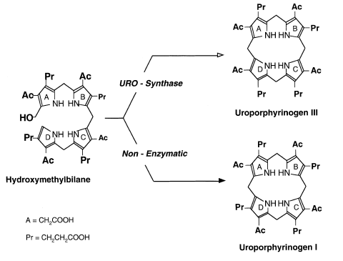
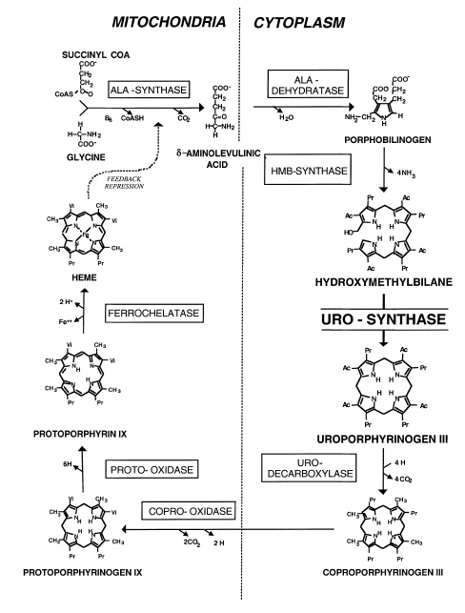
Копропорфіриноген I
Уропорфіриноген декарбоксилаза
Патологічні ефекти
≤1%
Рис. 2 Схема патогенезу ВЕП
Акумуляція та аутооксидація до порфірину І
©2002 Blackwell Science Ltd, British Journal of Haematology 117: 779–795
Молекулярна генетика

Ген уро-синтази локалізований на 10q25.3 → q26.3 [9]. Геномна структура гену уро-синтази людини була визначена у 2000 році (Aizencang et al.). Ген має довжину близько 34kb. Містить 10 екзонів від 75 до 423 bp; інтрони 0∙2–8∙9 kb [7] (рис. 3).

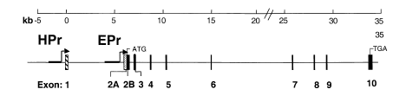
Рис. 3. Схематичне зображення гену уро-синтази людини
©2002 Blackwell Science Ltd, British Journal of Haematology 117: 779–795
Детальне вивчення структури гену уро-синтази дозволило визначити мутації, що призводять до розвитку ВЕП (рис. 4, 5). На сьогодні відомо близько 36 мутацій гену уро-синтази (Human Gene Mutation Database). Серед них міссенс-мутації, нонсенс-мутації, великі та малі делеції, дефекти сплайсингу, мутації еритро-специфічного промоутеру.
Найбільш часто зустрічається мутація С73R (виявлена у близько 1/3 хворих) [7]. Гомоалельність за даною мутацією корелює з найбільш тяжкими фенотипічними проявами (неімунна водянка плоду та новонародженого, постійна потреба в гемотрансфузіях). Крім цього, до часто виявлюваних мутацій відносять Т228М та L4F (8% та 6% відповідно) [7].
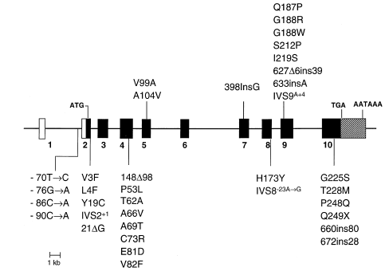
Рис. 4. Мутації у гені уро-синтази, що призводять до розвитку ВЕП.
©2002 Blackwell Science Ltd, British Journal of Haematology 117: 779–795
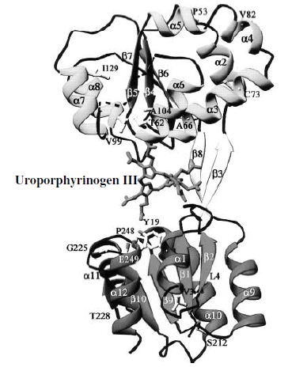
Рис. 5. Модель кристалічної структури уро-синтази, зв'язаної з уропорфіриногеном ІІІ з позначенням локалізації 16 точкових мутацій.
©2002 Blackwell Science Ltd, British Journal of Haematology 117: 779–795
Фенотип
Серед факторів, що впливають на фенотипічні прояви: вираженість дефекту активності уро-синтази, ступінь гемолізу та реактивної активації гемопоезу, доза ультрафіолетового випромінювання [10]. Виділяють 3 ступені тяжкості фенотипічних проявів ВЕП (рис. 6).

Рис. 6. Ступені тяжкості фенотипічних проявів ВЕП.

Клінічні прояви
Вік, в якому спостерігається маніфестація клінічних проявів ВЕП, а також ступінь їх тяжкості варіює від неімунної водянки плоду (рис. 7) в зв’язку з важкою гемолітичною анемією in utero до більш м’яких форм з відносно відстроченим початком (навіть у дорослому віці) та проявами ушкоджень виключно шкірного покриву [7]. У більшості випадків клінічні прояви спостерігаються відразу після народження [11].

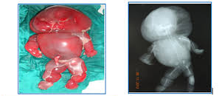
Рис. 7. Неімунна водянка плоду

©Williams Obstetrics, 25e F. Gary Cunningham, Kenneth J. Leveno, Steven L. Bloom, Jodi S. Dashe, Barbara L. Hoffman, Brian M. Casey, Catherine Y. Spong
Гематологічні прояви
Різний за ступенем тяжкості осмотичний гемоліз еритроцитів супроводжується акантозом, пойкілоцитозом, поліхромазією, ретикулоцитозом, збільшенням кількості еритроцитів, що містять ядро, підвищенням залізозв’язуючої здатності плазми, відсутністю гаптоглобіну, підвищенням непрямого білірубіну у крові та уробіліногену у фекаліях [7,11]. 30-70% нормобластів у червоному кістковому мозку мають порфірин-позитивну флюоресценцію [11].
Вторинна спленомегалія розвивається в зв’язку з посиленим захопленням аномальних еритроцитів із кров’яного русла [11]. Гемоліз призводить до розвитку анемії та супутньої лейкопенії і тромбоцитопенії [7].
Дерматологічні прояви
Уропорфірин, який накопичується у шкірі, за умови дії ультрафіолетового випромінення активує синтез колагенази, що може бути основною причиною пошкодження шкіри [11]. Характерною є фоточутливість, що виявляється практично з народження (особлива вразливість до випромінювання з довжиною хвилі 405 нм) [12]: шкіра на ділянках, що піддаються сонячному опроміненню вразлива, схильна до пошкоджень та опіків ІІ-ІІІ ступеню з формуванням пухирів з серозним вмістом (флюорисценція вказує на вміст порфіринів).

Рис. 8. Еволюція елементів фотодерматиту у хворих ВЕП.
З перебігом хвороби вражена шкіра набуває ознак хронічного запалення, з'являється ліхеніфікація, гіпо- та гіперпігментація, рубці та деформації, хондромаляція тощо [7]. Гіпертрихоз спостерігається на ділянках, що піддаються сонячному випромінюванню (обличчя, руки) [11].
У пацієнтів з відсроченою маніфістацією клінічних проявів ушкодження шкіри менш виражені [12].
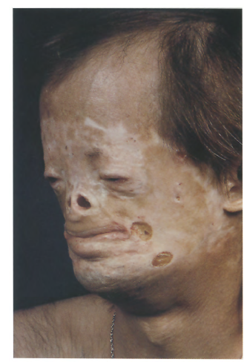
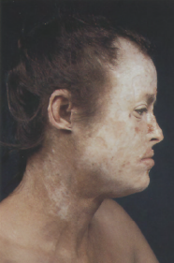
Рис. 9. Виразки різного розміру, гіперпігментація та депігментація, виражений фіброз на обличчі (переважно на носі та вухах)
©Journal of the American Academy of Dermatology, April 1997
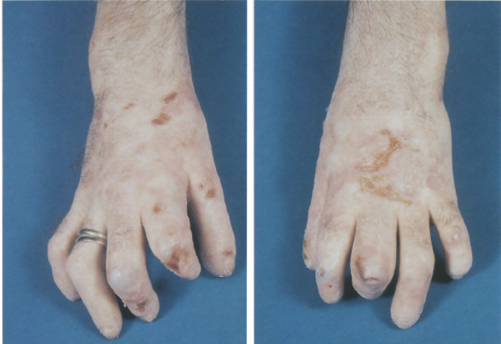
Рис. 10. Деформація кінцевих фаланг верхніх кінцівок. Виразки, гіпо- та гіперпігментації.
©Journal of the American Academy of Dermatology, April 1997
Ураження зубів
Депозити порфірину, зв'язаного з фосфатом кальцію емалі зубів спричинюють червоно-коричневе забарвлення (еритродонтія) [7, 11, 13].
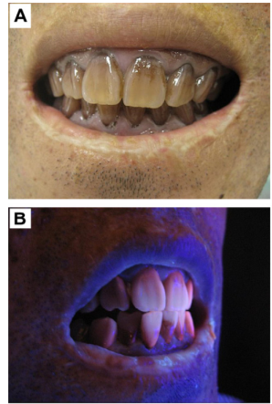
Рис. 11. Еритродонтія у пацієнта з ВЕП. Флюорисценція у променях великої оптичної довжини.
© Dermatologica Sinica, Volume 30, Issue 2, June 2012, Pages 62-65
Ушкодження очей
Серед захворювань органу зору часто спостерігається блефарит, кон’юктивіт, склерит, склеромаляція, зниження чутливості рогівки, атрофія зорового нерва, крововиливи в сітківку, втрата вій та брів, що в результаті хронічного перебігу призводять до сліпоти [7,11].
Ураження скелетної системи
Спостерігається резорбція термінальних фаланг (акроостеоліз), кортикальна реакція кістки, атрофія м’яких тканин пальців, остеопенія, зниження об’єму трабекулярного простору кістки, дефекти мінералізації (вторинний гіперальдостеронізм) [11].

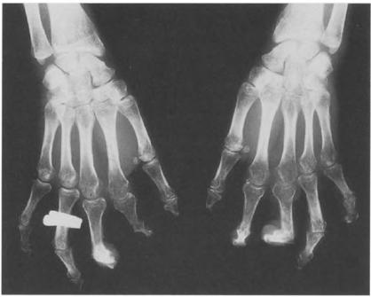

Рис. 12. Рентгенограма обох кистей хворого ВЕП. Виражена остеопенія, контрактури та деформації. Резорбція термінальних фаланг.
©Journal of the American Academy of Dermatology, April 1997

Діагностика

Рис. 13. Діагностипа ВЕП в залежності від віку.
Діагностика основана на клінічних даних, біохімічному дослідженні крові, сечі та фекалій, генетичному аналізі.
У сечі виявляють високий вміст уропорфірину І та копропорфірину І [13].
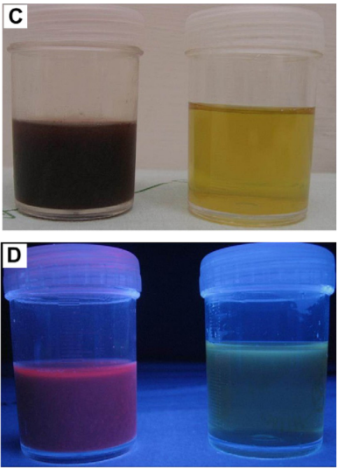

Рис. 14. Темно-фіолетова сеча пацієнта з ВЕП (зліва) у порівнянні з солом’яно-жовтою сечею здорової людини; рожевувата флюоресценція сечі хворого (зліва) у лампі Вуда та зразок сечі здорової людини (справа).
© Dermatologica Sinica, Volume 30, Issue 2, June 2012, Pages 62-65

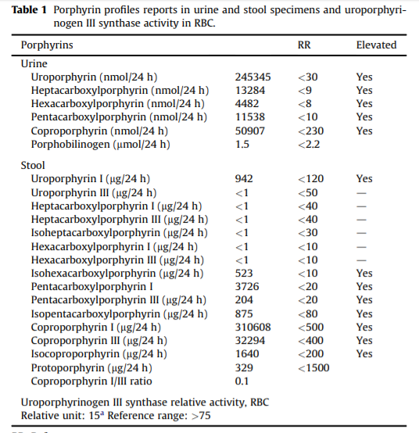
Рис. 15. Порфіриновий профіль пацієнта з ВЕП. Дослідження сечі, фекалій та активності уропорфіриноген ІІІ синтази в крові.
© Dermatologica Sinica, Volume 30, Issue 2, June 2012, Pages 62-65
Лікування
На сьогодні не розроблено патогенетичної терапії для хворих ВЕП. Основні напрями лікування зосередженні на усуненні симптомів та спробах попередити прогресування уражень, однак вони досі мають дуже низьку ефективність.
- Уникнення сонячного опромінення.
При наявності такої можливості слід уникати сонячного світла чи будь-яких джерел ультрафіолетового опромінення. Невеликий позитивний ефект дає застосування сонцезахисних засобів (креми та лосьйони), а також призначення бета-каротиноїдів перорально [7, 11].
У разі виникнення бактеріальних ускладнень фотодерматиту слід призначити антибіотики [7].
- Дезінтоксикаційна терапія
Призначення активованого вугілля та холестираміну з метою зв’зування порфіринів та попередження їх реабсорбції [11].
Активоване вугілля більш ефективно знижує концентрацію порфірину в крові, сечі та фекаліях. Його призначення також сприяє незначному зниженню проявів фоточутливості [14].
- Препарати крові
Застосовують індуковану гемотрансфузіями поліцитемію (трансфузії кожні 2-4 тижні) [7], що сприяє пригніченню еритропоезу, зниженню рівня порфірину в крові і, як результат, фоточутливості.
- Спленектомія
Застосовують з метою зниження проявів анемії, попередження гемолізу еритроцитів, а також зниження потреб в гемо трансфузіях [7,11]. Позитивний ефект від спленектомії зазвичай короткотривалий [11].
- Глюкокортикостероїди
Призначення терапії глюкокортикостероїдами зумовлюється тяжкістю анемічного синдрому у пацієнта [15].
- Трансплантація червоного кісткового мозку
Вважається найбільш ефективним лікуванням ВЕП [11]. У літературі описано випадок повного клінічного одужання у пацієнта з ВЕП після трансплантації [16].
Перспективи лікування
На сьогодні проводять дослідження з приводу ефективності генної терапії із застосуванням стовбурових клітин [7].
Прогноз
Незважаючи на відсутність патогенетичної терапії та відносну тяжкість симптомів хвороби, більшість пацієнтів досягають 40-60-річного віку [11].

Список літератури
- Schultz JH. Ein Fall von Pempbigus leprosus, compliciert dutch Lepta visceralis (thesis). Greifswald, 1874.
- Baumstark, F. (1874) Zwei pathologishce harnfabstoffe. Pflu¨gers Archiv fu¨r Gestinale Physiologie, 9, 568–584.
- Gtinther H. Die Haematoporphyrie. Dtsch Arch Kiln IVied 1911/1912;105:89-146.
- Fischer H. Uber. Porphyrinurie. Mfinch Med Wochenschr 1916;113:377-82.
- Schmid, R., Schwartz, S. & Sundberg, R.D. (1955) Erythropoietic (congenital) porphyria – a rare abnormality of the normoblasts. Blood, 10, 416–428.
- Romeo, G. & Levin, E.Y. (1969) Uroporphyrinogen III cosynthetase in human congenital erythropoietic porphyria. Proceedings of the National Academy of Sciences of the United States of America, 63, 856–863.
- Congenital erythropoietic porphyria: advances in pathogenesis and treatment. British Journal of Haematology, 2002, 117, 779–795.
- Moore, M.R., McColl, K.E.L., Rimington, C. & Goldberg, A. (1987) Disorders of Porphyrin Metabolism. Topics in Hematology. Plenum Medical Book Co, New York.
- Astrin, K.H., Warner, C.A., Yoo, H.W., Goodfellow, P.J., Tsai, S.F. & Desnick, R.J. (1991) Regional assignment of the human uroporphyrinogen III synthase (UROS) gene to chromosome 10q25.2 fiq26.3. Human Genetics, 87, 18–22.
- Warner, C.A., Yoo, H.W., Roberts, A.G. & Desnick, R.J. (1992b) Congenital erythropoietic porphyria: identification and expression of exonic mutations in the uroporphyrinogen III synthase gene. Journal of Clinical Investigation, 89, 693–700.
- Clemens Fritsch, MD, Klaus Bolsen, BS, Thomas Ruzicka, MD, and Gtinter Goerz, MD. Congenital erythropoietic porphyria. Diisseldorf Germany.
- Rottier PB, Baart de la Faille H. MED-action spectra in polymorphic fight eruption and in porphyria compared with model normal spectra. Acta Derm Venereol 1977; 57(suppl 77):1-35.
- Wen-Hao Lee, Wei-Chun Tai, Po-Yuan Wu. Congenital erythropoietic porphyria. Dermatologica Sinica, Volume 30, Issue 2, June 2012.
- Nmstone NR, Gandhi SN, Mukelji SK. Therapeutic efficacy of oral charcoal in congenital erythropoietic porpbyria. N Engl J Med 1987;316:390-3.
- Chatterji AK, Ghosh SK, Chatteuea LB. Observation of therapeutic aspects of porphyria erythropoietica with special reference to steroid therapy. J Assoc Physicians India 1963; 11:937-41.
- Kauffman L, Evans DIK, Stevens RF, et al. Bone-marrow
transplantation for congenital erythropoietic porphyria. Lancet 1991;337:1510-1.

